№ п/п | Наименование товара, работ, услуг | Ед. изм. | Кол-во | Технические, функциональные характеристики
 |  |  |  | Показатель (наименование комплектующего, технического параметра и т.п.) | Описание, значение
 | Лаз "Гусеница"  (ИЭ-01)  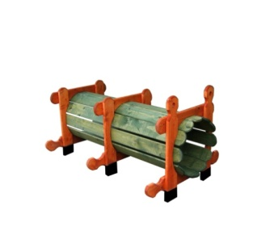 | Шт. | 1
 |  |  |  | Высота (мм) | 800
 |  |  |  | Длина (мм) | 2000
 |  |  |  | Ширина (мм) | 800
 |  |  |  | Применяемые материалы
 |  |  |  | Основание лаза (каркас) | Основание лаза размером 800*800мм., в кол-ве 3шт.  Основание изготовлено из деревянной доски естественной сушки и скреплено между собой саморезами по дереву. Нижняя часть каркаса обработана битумной мастикой с последующим бетонированием. Все углы закругленные, радиус 20мм, ГОСТ Р 52169-2012.
 |  |  |  | Лаз | Лаз размером 2000*800мм., в количестве 1шт., изготовлен из доски естественной сушки в количестве 11шт.  Все углы закругленные, радиус 20мм, ГОСТ Р 52169-2012.
 |  |  |  | Материалы | Деревянная доска выполнена из сосновой древесины естественной сушки, тщательно отшлифована, подвергнута специальной обработке антисептиком «Акватекс», саморезы по дереву. ГОСТ Р 52169-2012.

